** โรงเรียนราษฎร์บำรุงศิลป์ อำเภอเสนา จังหวัดพระนครศรีอยุธยา  
 รายงานผลการดำเนินงานตาม โครงการ/กิจกรรม ปีการศึกษา 2566**

**ตอนที่ 1 ข้อมูลทั่วไป**

1. **ชื่อโครงการ/กิจกรรม** : Click or tap here to enter text. ลักษณะกิจกรรม : Choose an item.
2. **ฝ่าย** Click or tap here to enter text. **แผนหน่วยงาน** Click or tap here to enter text.
3. **ชื่อผู้รับผิดชอบโครงการ** : Click or tap here to enter text.
4. **ค่าใช้จ่ายที่นำเสนอ** Click or tap here to enter text. **ค่าใช้จ่ายจริง** Click or tap here to enter text.

**ตอนที่ 2 การประเมินผลกิจกรรม** 1. วัตถุประสงค์ของกิจกรรม

|  |  |  |  |
| --- | --- | --- | --- |
| **ข้อที่** | **วัตถุประสงค์** | **ระดับผลสำเร็จ** | **ร้อยละความสำเร็จ** |
| 1. |  | 4 ดีเลิศ | 89.48 |
| 2. |  | 4 ดีเลิศ | 85.72 |
| 3. |  | 4 ดีเลิศ | 86.25 |
| 4. |  | 4 ดีเลิศ | 85.23 |
| **ระดับความสำเร็จ/ค่าเฉลี่ยร้อยละ** | | **4 ดีเลิศ** | **87.15** |

2. ความสำเร็จของกิจกรรม ตามวัตถุประสงค์อยู่ในระดับ : Choose an item.

อัตราส่วนประมาณค่า : Click or tap here to enter text. คิดเป็นร้อยละ Click or tap here to enter text.

3. ความพึงพอใจที่มีต่อกิจกรรมของผู้เกี่ยวข้อง อยู่ในระดับ : Choose an item.

อัตราส่วนประมาณค่า : Click or tap here to enter text. คิดเป็นร้อยละ Click or tap here to enter text.

4. สรุป : Choose an item.

5. วิธีการเก็บรวบรวมข้อมูล : แบบประเมินกิจกรรม แบบประเมินความพึงพอใจ

6. การวิเคราะห์ข้อมูล : หาค่าเฉลี่ย และอัตรส่วนประมาณค่า  
 7. เป้าหมายเชิงปริมาณ : จำนวน Click or tap here to enter text. คน คิดเป็นร้อยละ Click or tap here to enter text.

8. เป้าหมายเชิงคุณภาพ : Click or tap here to enter text.

**ตอนที่ 3 ตอบสนอง ค่าเป้าหมายการพัฒนามาตรฐานการศึกษาขั้นพื้นฐาน**

**มาตรฐานที่ 1 คุณภาพของผู้เรียน**

1.1 ผลสัมฤทธิ์ทางวิชาการของผู้เรียน

1) มีความสามารถในการอ่าน การเขียน การสื่อสารและการคิดคำนวณ

2) มีความสามารถในการวิเคราะห์และคิดอย่างมีวิจารณญาณ อภิปราย แลกเปลี่ยนความคิดเห็น และแก้ปัญหา

3) มีความสามารถในการสร้างนวัตกรรม

4) มีความสามารถในการใช้เทคโนโลยีสารสนเทศ และการสื่อสาร

5) มีผลสัมฤทธิ์ทางการเรียนตามหลักสูตรสถานศึกษา

6) มีความรู้ ทักษะพื้นฐานและเจตคติที่ดีต่องานอาชีพ

1.2 คุณลักษณะที่พึงประสงค์ของผู้เรียน

1) การมีคุณลักษณะและค่านิยมที่ดีตามที่สถานศึกษากำหนด

2) ความภูมิใจในท้องถิ่นและความเป็นไทย

3) การยอมรับที่จะอยู่ร่วมกันบนความแตกต่างและหลากหลาย

4) สุขภาวะทางร่างกายและลักษณะจิตสังคม

**มาตรฐานที่ 2 กระบวนการบริหารและจัดการ**

2.1 การมีเป้าหมาย วิสัยทัศน์ และพันธกิจที่สถานศึกษากำหนดชัดเจน

2.2 มีระบบบริหารจัดการคุณภาพของสถานศึกษา

2.3 ดำเนินงานพัฒนาวิชาการที่เน้นคุณภาพผู้เรียนรอบด้านตามหลักสูตรสถานศึกษาและทุกกลุ่มเป้าหมาย

2.4 พัฒนาครูและบุคลกรให้มีความเชี่ยวชาญทางวิชาชีพ

2.5 จัดสภาพแวดล้อมทางกายภาพและสังคมที่เอื้อต่อการจัดการเรียนรู้อย่างมีคุณภาพ

2.6 จัดระบบเทคโนโลยีสารสนเทศเพื่อสนับสนุนการบริหารจัดการและการจัดการเรียนรู้

**มาตรฐานที่ 3 กระบวนการจัดการเรียนการสอนที่เน้นผู้เรียนเป็นสำคัญ**

3.1 จัดการเรียนรู้ผ่านกระบวนการคิดและปฏิบัติจริง และสามารถนำไปประยุกต์ใช้ในชีวิตได้

3.2 ใช้สื่อ เทคโนโลยีสารสนเทศ และแหล่งเรียนรู้ที่เอื้อต่อการเรียนรู้

3.3 มีการบริหารจัดการชั้นเรียนเชิงบวก

3.4 ตรวจสอบและประเมินผู้เรียนอย่างเป็นระบบ และนำผลมาพัฒนาผู้เรียน

3.5 มีการแลกเปลี่ยนเรียนรู้และให้ข้อมูลสะท้อนกลับเพื่อพัฒนาและปรับปรุงการจัดการเรียนรู้

1. **สนองต่อ พัธกิจ/ยุทธศาสตร์และกลยุทธ์ โรงเรียน**

1. ส่งเสริมผู้เรียนมีสุขนิสัยในการดูแลสุขภาพ และออกกำลังกายสม่ำเสมอ ส่งผลผู้เรียนมีน้ำหนัก ส่วนสูง และมีสมรรถภาพทางกายตามเกณฑ์มาตรฐาน ป้องกันตนเองจากสิ่งเสพติด เห็นคุณค่าในตนเองมีความมั่นใจกล้าแสดงออก

2. พัฒนาผู้เรียนให้มีนิสัยและทักษะการอ่านและแสวงหาความรู้ด้วยตนเอง โดยใช้เทคโนโลยีดิจิทัลในการจัดการศึกษา ส่งเสริมผู้เรียนมีความสามารถในการคิดอย่างเป็นระบบคิดวิเคราะห์ คิดอย่างมีวิจารณญาณ คิดสร้างสรรค์ ตัดสินใจแก้ปัญหาได้

3. ครูออกแบบและจัดการเรียนรู้ที่ตอบสนองความ แตกต่างระหว่างบุคคลและ พัฒนาการทางสติปัญญา

4. ผู้บริหารมีวิสัยทัศน์ ภาวะผู้นำ และความคิดริเริ่มที่เน้นการพัฒนาผู้เรียน โดยจัดให้มีการนิเทศภายใน กำกับ ติดตามตรวจสอบ และนำผลไปปรับปรุงการเรียนการสอนสม่ำเสมอ

5. จัดทำโครงการ/กิจกรรมส่งเสริมให้ผู้เรียนบรรลุ เอกลักษณ์สถานศึกษา และอัตลักษณ์ผู้เรียน

6. พัฒนาผู้เรียนทุกคนให้มี คุณลักษณะและทักษะการเรียนรู้ในศตวรรษที่ ๒๑ (3Rs8Cs)

7. ยกระดับสถานศึกษาให้มีระบบบริหารสู่ความเป็นเลิศด้วยมาตรฐานสากล (TQA)

**ตอนที่ 4 ปัญหาอุปสรรค**

1. ปัญหาอุปสรรค : .........

2. แนวทางการแก้ไข : …………

3. ข้อเสนอแนะในการปรับปรุงพัฒนา กิจกรรมครั้งต่อไป : ………………..

ลงชื่อ ........................................................... ลงชื่อ ...........................................................  
 ( ) ( )  
 ผู้รับผิดชอบกิจกรรมโครงการ ผู้ช่วยผู้อำนวยการฝ่าย..............

**ความคิดเห็นผู้บริหาร**..........................................................................................................................................  
..............................................................................................................................................................................

ลงชื่อ........................................................  
 (บาทหลวงเดชา อาภรณ์รัตน์)  
 ผู้อำนวยการโรงเรียนราษฎร์บำรุงศิลป์

**ภาพประกอบ**

**ชื่อโครงการ** ...............  
**กิจกรรม** ......................  
**จัดกิจกรรม** วันที่ หรือ ตลอดปีการศึกษา  
**สถานที่** โรงเรียนราษฎร์บำรุงศิลป์

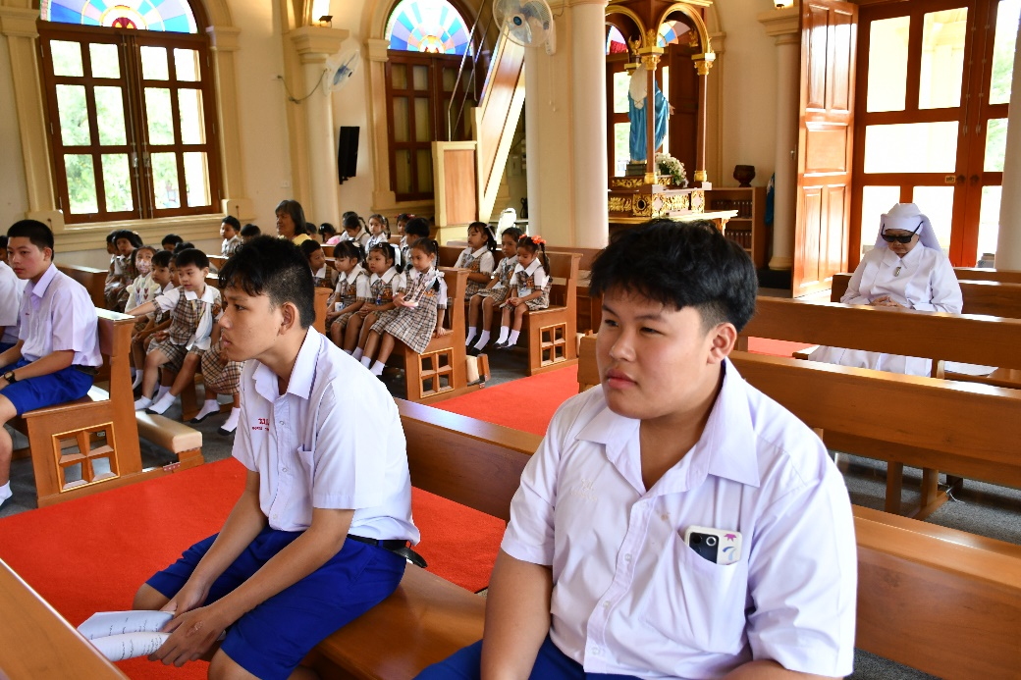

คำบรรยายกิจกรรม

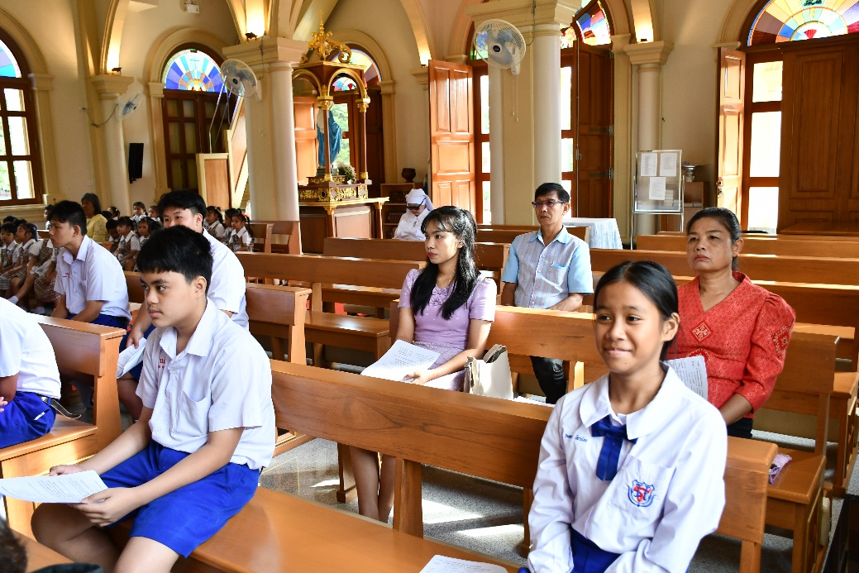

คำบรรยายกิจกรรม

** โรงเรียนราษฎร์บำรุงศิลป์   
 10/3 ถ.ธรรมสิทธิ์ (ฆ) อำเภอเสนา จังหวัดพระนครศรีอยุธยา 13110  
 โทร 035-201589**

**แบบสรุป ประเมินการจัดทำโครงการ/งาน/กิจกรรม .......................................  
โรงเรียนราษฎร์บำรุงศิลป์ อำเภอเสนา จังหวัดพระนครศรีอยุธยา  
ประจำปีการศึกษา 2566**

ความพึงพอใจของท่านต่อการจัดกิจกรรม .....................................  
 ตอนที่ 1 ผู้ประเมิน  
  ผู้บริหาร  ครู  ผู้ปกครอง  
 ตอนที่ 2 ค่าเฉลี่ยร้อยละของระดับความพึงพอใจของผู้ที่เกี่ยวข้องระดับ............. ร้อยละ .............

|  |  |  |  |  |  |  |
| --- | --- | --- | --- | --- | --- | --- |
| **ที่** | **รายการ** | **ระดับความพึงพอใจ** | | | | |
| **5** | **4** | **3** | **2** | **1** |
| 1 | นักเรียนมี........................................... | 78.95 | 21.05 |  |  |  |
| 2 | นักเรียนมี......................................... | 84.21 | 15.78 |  |  |  |
| **รวมค่าเฉลี่ยร้อยละ** | | **81.58** | **18.42** |  |  |  |
| 3 | ผลการดำเนินงาน/กิจกรรม/โครงการ บรรลุวัตถุประสงค์เพียงใด | 84.21 | 15.78 |  |  |  |
| 4 | วัน เวลา ในการจัดทำเหมาะสมเพียงใด | 78.95 | 21.05 |  |  |  |
| 5 | ความร่วมมือของผู้ร่วมงานในการจัดทำมากน้อยเพียงใด | 78.95 | 21.05 |  |  |  |
| 6 | โดยภาพรวมผลสำเร็จของงาน/กิจกรรมอยู่ในระดับใด | 84.21 | 18.78 |  |  |  |
| **รวมค่าเฉลี่ยร้อยละด้านความพึงพอใจ** | | **81.58** | **19.17** |  |  |  |

ตอนที่ 3 ข้อเสนอแนะ

...........................................................................................................................................................................................................................................................................................................................................................................................................................................................................................................................................

** โรงเรียนราษฎร์บำรุงศิลป์   
 10/3 ถ.ธรรมสิทธิ์ (ฆ) อำเภอเสนา จังหวัดพระนครศรีอยุธยา 13110  
 โทร 035-201589**

**แบบประเมินโครงการ ................................................  
ปีการศึกษา 2566  
\*\*\*\*\*\*\*\*\*\*\*\*\*\*\*\*\*\*\*\*\*\*\*\*\*\*\*\*\*\*\*\*\*\*\*\*\*\*\*\*\*\*\*\*\*\*\*\*\*\*\*\*\*\*\*\*\*\*\*\*\*\*\*\*\*\*\*\*\*\*\*\*\*\***

คำชี้แจง : โปรดทำเครื่องหมาย 🗸 ลงในช่องระดับการประเมิน 5 ระดับ ดังนี้  
 คะแนน 5 หมายถึงมีผลการดำเนินการในระดับ มากที่สุด  
 คะแนน 4 หมายถึงมีผลการดำเนินการในระดับ มาก  
 คะแนน 3 หมายถึงมีผลการดำเนินการในระดับ ปานกลาง  
 คะแนน 4 หมายถึงมีผลการดำเนินการในระดับ น้อย  
 คะแนน 4 หมายถึงมีผลการดำเนินการในระดับ น้อยที่สุด

|  |  |  |  |  |  |  |  |
| --- | --- | --- | --- | --- | --- | --- | --- |
| **ที่** | **รายการประเมิน** | **ระดับการประเมิน** | | | | | **ข้อสังเกตจากการประเมิน** |
| **5** | **4** | **3** | **2** | **1** |
| 1. |  | 🗸 |  |  |  |  | 4.85 |
| 2. |  | 🗸 |  |  |  |  | 4.85 |
| 3. |  | 🗸 |  |  |  |  | 5.00 |
|  |  | 🗸 |  |  |  |  | 5.00 |
|  |  | 🗸 |  |  |  |  | 4.85 |
|  |  | 🗸 |  |  |  |  | 4.82 |
| **ผลการประเมิน** | | **อยู่ในระดับมากที่สุด ค่าเฉลี่ย 5.00** | | | | | |

**สรุปผลการดำเนินงานโครงการ  
 ⯁ ผลการประเมิน** จากการเก็บรวบรวมข้อมูลผู้เกี่ยวข้องจำนวน ....... คน ผลการประเมินโครงการ.......................... พบว่า  
 1. .................................. โดยรวมอยู่ในระดับ มากที่สุด มีค่าเฉลี่ย 5.00   
 2. .................................. โดยรวมอยู่ในระดับ มากที่สุด มีค่าเฉลี่ย 5.00  
 3. .................................. โดยรวมอยู่ในระดับ มากที่สุด มีค่าเฉลี่ย 5.00  
**⯁ ข้อเสนอแนะ**

...................................................................................................................................................  
   
 ลงชื่อ...............................................................  
 (..........................................................)  
 ผู้รับผิดชอบโครงการ